مدرسة ام السماق الجنوبي الثانوية للبنات
الصف التاسع الاختبار التحصيلي الثاني لمادة الحاسوب اسم الطالبة:---------------------

افتحي برمجية الجداول الكترونية Ecxel ونفذي المطلوب:
- احفظي المصنف باسمك الثلاثي على سطح المكتب (2علامة)
- ادرجي ورقة جديدة للمصنف وغيري اسمها ل تاسع(2علامة)
- صممي الجدول الاتي مع مراعاة مايلي:(5علامة)
نوع الخط Arial
حجم الخط 12 وغامق
محاذاة النص متوسط
وضع كافة الحدود للجدول
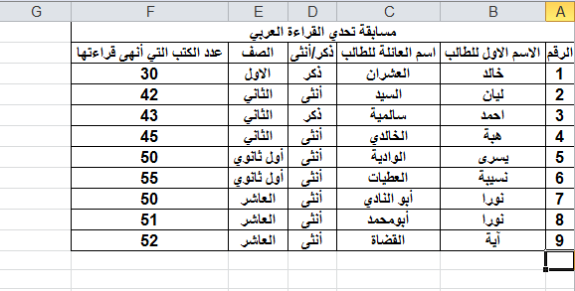

باستخدام الدوال والاقترانات جدي كل مما يلي في المكان المطلوب (9علامات)
اضافة عمود النتيجة لمعرفة اذا كان الطالب مؤهل اذا قرأ50كتاب او اكثر او غير مؤهل اذا قرأ اقل من ذلك
اعلى قيمة والنتيجة في الخلية C13 مجموع الكتب التي تم قرأتها والنتيجة في الخلية G13
اقل قيمة والنتيجة في الخلية C14 معدل الكتب التي تم قرأتها والنتيجة في الخلية G14
عدد الذين انهوا اكثر من 50كتاب والنتيجة في G15 مجموع الكتب التي قرأها الذكور والنتيجة في G16

باستخدام التنسيق الشرطي اضيفي اشرطة البيانات تعبئة متدرجة بلون اخضر لعمود عدد الكتب (2علامة)
